Género Construcción cultural según la cual se asigna a las personas determinados papeles, ocupaciones, expectativas, comportamientos y valores por el hecho de haber nacido mujeres u hombres.
Igualdad de género entre mujeres y hombres supone la ausencia de toda discriminación, directa o indirecta, por razón de sexo.
Igualdad de oportunidades La igualdad es un derecho que implica que todos los seres humanos deben tener las mismas oportunidades para conseguir equivalentes condiciones de vida a nivel personal y social, independientemente de su sexo, etnia, religión, opinión o cualquier otra condición.
Unidad. Capacidad de mantenerse unido a pesar de las adversidades y demostrar solidaridad con otros grupos de personas.
Igualdad. Es lo contrario a la discriminación. Se refiere al igual trato que cualquier organismo, institución, empresa o asociación, le brinda a las personas sin ningún tipo de observación por la raza, sexo, clase social u otra circunstancia.
Inclusión, integración de la sociedad sin distinción. La inclusión busca lograr que todos los individuos o grupos sociales, sobre todo quienes se encuentran en condiciones de marginación, puedan tener las mismas posibilidades y oportunidades para que puedan participar, contribuir y beneficiarse.
Libertad. Es la potestad de todo ser humano de actuar según sus valores, criterios, razón y voluntad. Libertad se refiere también a un individuo que no está en condición de prisionero, u obligado a lo que le ordene otra persona.
Solidaridad. Es la colaboración entre las personas, que mantiene a las personas unidas en todo momento, sobre todo en los momentos difíciles.
Respeto. Se refiere a la acción de respetar; a tener consideración, aprecio y reconocimiento por una persona o cosa. De esta forma se logra una armoniosa interacción social. Es necesario respetar, comprender los intereses y necesidades de la otra persona, así se recibirá un trato similar.
Armonía. Es sinónimo de paz, de calma, de satisfacción, de plenitud, de tranquilidad. Estar en armonía con los demás quiere decir desear lo mejor para la gente.
Bienestar común. Se refiere a aquello de lo que se benefician todos, aquello que puede ser aprovechado por todas las personas y solo puede alcanzarse a partir de la colaboración de los diversos miembros de la comunidad.
Responsabilidad. Significa asumir las consecuencias de los actos, además cumplir con los compromisos y obligaciones consigo mismo y ante los demás.


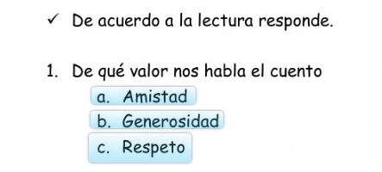
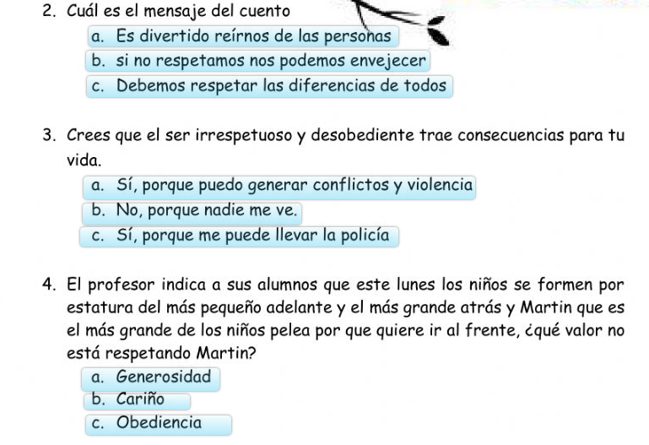




Es verdad... en los recreos, les hacemos bromas pesadas y nos burlamos de los demás.
• “Mis amigos suelen discriminar a un compañero por su forma de caminar y de hablar, no dejan que participe en el grupo y siempre se burlan de sus opiniones en clase. No me gusta su actitud y lo hablé con ellos, pero lo siguen haciendo
• “Cuando vamos a hacer alguna salida, hay compañeros que deciden dónde vamos y lo que vamos a hacer y no escuchan las opiniones de las chicas”
• “Los varones deciden quiénes de nosotras podemos jugar al fútbol en el recreo. Si les parece que alguna de nosotras juega mal, no nos dejan seguir jugando. ¿Por qué tienen que decidir ellos?”
• “En mi grado somos varias quienes jugamos al fútbol, ya no hay problema en que nos sumemos a jugar, el problema es que en el partido no nos pasan la pelota y nos la pasamos corriendo como locas durante todo el recreo tratando de buscar un pase. Encima el profe es el árbitro y parece que no se da cuenta de nuestra situación”



